DFS y BFS

Para cada uno de los siguientes grafos, realizar paso a paso la recorrida DFS y BFS de los mismos, es decir. Para eso, en cada paso que se dé, se debe señalar:

1. resultado obtenido hasta el momento
2. stack (si es DFS) o queue (si es BFS)
3. nodos que ya han sido visitados

En cada situación donde se pueda elegir entre varios vértices, elegir el de menor valor numérico o alfabético. Esto significa que se debe empezar siempre por el nodo 1 o por el nodo A.

0)

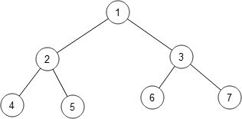

1)

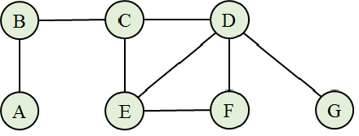

2)

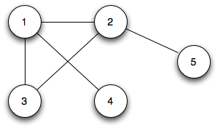

3)

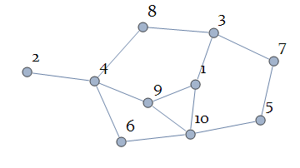

Para pensar: qué ocurre al correr alguno de estos algoritmos en un grafo no conexo. Ejemplo:

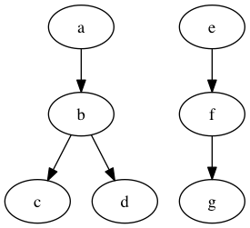

Respondé:

1. ¿Cómo podríamos aprovechar esta particularidad para hacer un algoritmo que detecte si un grafo es conexo o no?
2. ¿Cómo podrías modificar los algoritmos DFS y BFS dados en el teórico para que alcancen todos los vértices?